AbMole小课堂丨740 Y-P： PI3K通路激动剂，在细胞增殖凋亡自噬及动物模型中的应用
740 Y-P是一种具有细胞渗透性的多肽类激动剂，通过特异性激活磷脂酰肌醇3-激酶（PI3K） 信号通路，在细胞信号转导研究中发挥重要作用。大量研究表明，740 Y-P（AbMole，M9389）在多种细胞模型中可有效促进细胞增殖、抑制凋亡过程并调节代谢活动，同时在阿尔茨海默等神经退行性病变研究模型中调控氧化应激。
一、740 Y-P（740YPDGFR）的作用机制
740 Y-P（AbMole，M9389）是一种人工设计的多肽化合物，含有25个氨基酸，在第21位的酪氨酸残基被磷酸化修饰，形成关键的p-Tyr结构单元，这一修饰对其生物活性至关重要，使其能够有效模拟天然磷酸化蛋白质，进而与带有SH2结构域的蛋白相互作用。740 Y-P的其余结构也是经过特殊设计的，其N端的16个氨基酸衍生自Antennapedia蛋白的第三螺旋结构，这一区域赋予了它出色的细胞膜穿透能力；C端9个氨基酸则来源于血小板衍生生长因子受体（PDGFR）上的高亲和力p85结合位点，该位点负责特异性识别并激活PI3K的调节亚基--p85。这种巧妙的嵌合设计使740YP兼具细胞渗透性和靶向特异性，成为研究细胞内PI3K信号通路的理想分子工具^{[1]}。
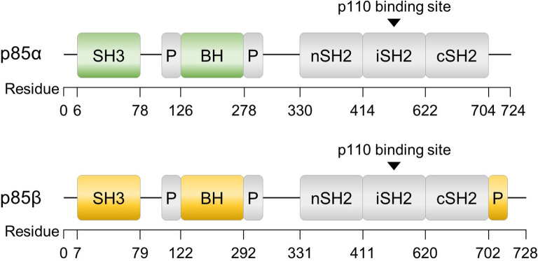
图 1. p85亚基中的SH2结构域^{[2]}
当740 Y-P（PDGFR 740Y-P，AbMole，M9389）进入细胞内部后，C端氨基酸可模拟PDGFR受体的磷酸化酪氨酸基序，与PI3K的p85调节亚基结合，同时磷酸化的Tyr21则与p85中的SH2结构域结合，这种结合将解除p85对PI3K的抑制。进而引发下游Akt的募集和激活。激活的Akt通过磷酸化多种底物蛋白，最终协调促进细胞增殖、抑制凋亡、增强代谢活动等一系列生物学效应^{[1]}。
二、740 Y-P（740YPDGFR）的研究应用
- 740 Y-P（740YPDGFR）用于细胞增殖与周期调控研究
740 Y-P（PDGFR 740Y-P，AbMole，M9389）在多种细胞模型中展现出显著的促有丝分裂活性。在一项研究中，研究者对C2成肌细胞进行了血清饥饿处理，随后给予不同浓度（0-100 μg/mL）的740 Y-P处理48小时。结果发现，该激动剂在最低测试浓度（1 μg/mL）下即可刺激细胞增殖，而在50 μg/mL浓度时达到最大效应，使S期细胞比例提高至48.3%。值得注意的是，这种促增殖效应在无血清条件下（0.5% FBS）仍然存在，表明其作用不依赖于血清中的生长因子^{[1]}。并且740 Y-P的促有丝分裂活性表现出了高度特异性：这种效应可被PI3K特异性抑制剂LY294002和Wortmannin (SL-2052)阻断，证实其作用机制依赖于PI3K通路的激活^{[1]}。
- 740 Y-P（740YPDGFR）用于细胞凋亡调控研究
在INS-1大鼠胰腺β细胞模型中，740 Y-P 对细胞凋亡过程表现出显著调控作用。Western blot分析显示，经740 Y-P处理的细胞中，磷酸化Akt（p-Akt）蛋白表达水平显著升高，同时促凋亡蛋白Caspase-3的表达则明显降低（P<0.05）^{[3]}。这一发现表明，740 Y-P通过激活PI3K-Akt信号通路，能够有效抑制细胞凋亡过程，促进细胞存活。同时这一机制对于理解代谢调节过程中β细胞的功能维持具有重要启示意义。在代谢应激条件下，PI3K-Akt信号通路的活性下降可能导致β细胞凋亡增加，而740YP通过特异性激活这一通路，可有效拮抗这一过程。
- 740 Y-P（PDGFR 740Y-P）用于细胞自噬与应激反应调节
在PC12神经细胞模型中，740 Y-P 展现出对氧化应激诱导的自噬过程的调节能力。研究表明，当PC12细胞暴露于氧化石墨烯（GO）诱导的应激环境时，740 Y-P（30 μM，处理24小时）能够显著抑制GO引起的LC3-II/LC3-I比值变化。LC3蛋白的脂化形式LC3-II是自噬体形成的关键标志物，其水平变化反映了自噬流的活跃程度。这一发现表明，740 Y-P通过激活PI3K-Akt通路，可调节自噬网络^{[4]}。
- 740 Y-P在动物实验中的研究应用
在动物模型研究中，740 Y-P 展现出良好的体内生物活性和组织穿透能力。740 Y-P不仅能在体外培养细胞中内化，还能在实验动物内与p85亚基发生特异性相互作用。这一特性为其在整体动物水平研究PI3K-Akt信号通路功能奠定了基础。在阿尔茨海默病（AD）大鼠模型中，740 Y-P显示出显著的神经保护潜力。研究采用Aβ(25-32)肽段诱导AD样病理变化，并通过腹膜内注射给予740 Y-P（10 mg/kg剂量，持续6周）。结果显示，740 Y-P能够显著降低海马组织中的活性氧（ROS）水平，同时增强PI3K和Akt的磷酸化程度。这一研究结果表明，740 Y-P可能通过激活PI3K-Akt信号通路，增强神经细胞的抗氧化防御能力，从而减轻氧化应激对神经组织的损伤^{[5]}。在神经病理性疼痛的动物模型研究中，740 Y-P作为PI3K的特异性激活剂，可通过鞘内注射的方式给药。研究发现，740 Y-P在CCI（坐骨神经慢性压迫损伤）模型小鼠中表现出镇痛效果，能够减轻小鼠的触觉和热觉过敏，该机制同样涉及740 Y-P对PI3K信号通路的调节^{[6]}。
- 范例详解
Cell Biol Toxicol. 2022 Apr;38(2):291-310.
中山大学、四川大学华西医学院的科研团队在上述论文中研究了BaP的终代谢产物BPDE诱导滋养层细胞功能异常的机制。主要发现如下：一种新型长链非编码 RNA--lnc-HZ08，被鉴定为在BPDE处理的滋养层组织细胞中高表达。其分子机制是：lnc-HZ08 作为 RNA 支架，与 PI3K 及其泛素连接酶 CBL 结合，增强二者相互作用，促进 PI3K 泛素化降解。进一步研究发现lnc-HZ08 通过下调 PI3K/p-AKT/p-P21/CDK2 通路，抑制滋养层细胞的增殖和迁移。在实验中，AbMole的740 Y-P （PDGFR 740Y-P，AbMole，M9389）被用于验证lnc-HZ08对该通路的调控作用，发现740 Y-P处理可激活PI3K/p-AKT/p-P21/CDK2通路，促进滋养层细胞的增殖；但这种激活效应可被lnc-HZ08过表达减弱，证实lnc-HZ08通过抑制该通路发挥作用^{[7]}。
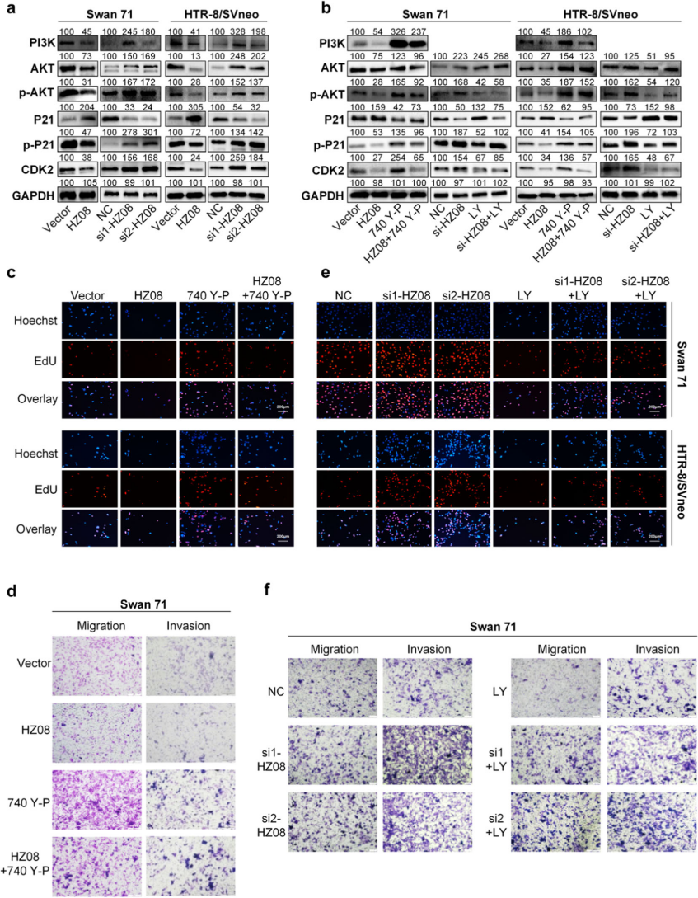
图 2. Lnc-HZ08 suppresses PI3K/p-AKT/p-P21/CDK2 path
way in human trophoblast cells^{[7]}

参考文献及鸣谢
[1] D. Derossi, E. J. Williams, P. J. Green, et al., Stimulation of mitogenesis by a cell-permeable PI 3-kinase binding peptide, Biochemical and biophysical research communications 251(1) (1998) 148-52.
[2] C. W. Kim, J. M. Lee, S. W. Park, Divergent roles of the regulatory subunits of class IA PI3K, Frontiers in endocrinology 14 (2023) 1152579.
[3] 赵思婷, 王洋洋, 陈玉甜, et al., PI3K-Akt激动剂740 Y-P对INS-1细胞的作用及机制研究, 25(17) (2019) 3.
[4] 冯晓黎, 氧化石墨烯损害自噬流和溶酶体功能诱导PC12细胞系发生p62蛋白依赖性凋亡的机制研究, 南方医科大学.
[5] José A. Barela, Newton Tesima, Vitor Da Silva Amaral, et al., Visually guided eye movements reduce postural sway in dyslexic children, 725 (2020) 134890.
[6] Katarzyna Ciapała, Ewelina Rojewska, Katarzyna Pawlik, et al., Analgesic Effects of Fisetin, Peimine, Astaxanthin, Artemisinin, Bardoxolone Methyl and 740 Y-P and Their Influence on Opioid Analgesia in a Mouse Model of Neuropathic Pain, 24(10) (2023) 9000.
[7] J. Xie, T. Liang, J. Zhao, et al., Lnc-HZ08 regulates BPDE-induced trophoblast cell dysfunctions by promoting PI3K ubiquitin degradation and is associated with miscarriage, Cell biology and toxicology 38(2) (2022) 291-310.

